甲骨拼合第60則
李愛輝
首都師範大學文學院

第60則：合28379（京4507、善21929）+合補9210（歷藏7222）
合28379與合補9210字體相同，均為何組二類。甲骨綴合後斷痕密合，“翌”、“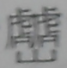”二字殘筆亦可補足。

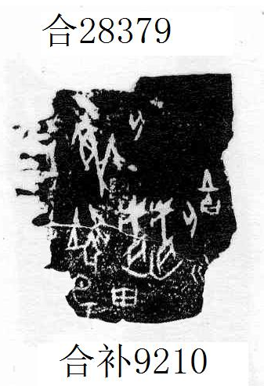

（綴合得到黃天樹師的悉心指導，謹致謝忱。）

陳劍：《甲骨金文考釋論集》頁193，線裝書局，2007年4月。

